## Univerzitet u Kragujevcu

## Fakultet inženjerskih nauka



# Baze podataka

### Projektni zadatak:

#### Razvoj baza podataka informacionog sistema za hotelski sistem

#### upravljanja

### Student: Profesor:

#### Đorđe Ilić 648/2017 Milan Erić

Sadržaj

1.Uvod 3

1.1 Poslovne i informacione potrebe realnog sistema 3

2. ER Dijagram 4

2.1 Entiteti 4

2.2 Veze 10

2.3 Kompletan ER dijagram 16

3. Logička šema relacione baze podataka 17

3.1 Entiteti 17

3.2 Identifikacione veze slabih entiteta 17

3.3 Veze 18

3.4 Međurelaciona ograničenja 18

3.5 Kompletna logička šema 19

4.Fizička šema relacione baze podataka 21

5.Implementacija projektovane baze podataka u MySQL 22

6. Literatura 36

## 1.Uvod

Glavni cilj ovog projekta je kreiranje sistema za uravljanje bazama podataka hotela.U nastavku će biti objasnjeno i izvrseno modelovanje baze podataka koja je pogodna za skladištenje informacija koje se koriste u hotelskom sistemu upravljanja.Pre svega će biti prikazan i objasnjen ER dijagram sistema,relaciona(logička)šema i na kraju fizička šema i njen SQL koji je implementira.

### Poslovne i informacione potrebe realnog sistema

Hotel je ugostiteljski objekat za smeštaj,otvorenog tipa,namenjen različitim kategorijama korisnika,koji posluje po komercionalnim principima,u tehničko-tehnološkom i ogranizacionom smislu koji obezbeđuje pružanje usluga smeštaja,hrane i dodatnih usluga.Hotel može imati više lanaca koji mogu imati više hotela.Zato nam treba organizovan sistem upravljanja,koji može lako da upravlja nad svim operacijama i podacima hotelskih lanaca i hotela respektivno. Mi ćemo upravljati sledećim oblastima hotelskog sistema za upravljanje bazama podataka:Lanci hotela i njihovi detalji,hoteli u svakom lancu i njihovi detalji i ostale informacije poput soba i njihov opis i popusti(itd),informacije o zaposlenima i odeljenjima u kojima rade,informacije o gostima,upravljanje rezervacijama i ostalim uslugama koje gosti koriste.Sve navedene informacije će biti smeštene u bazi podataka.

## 2. ER Dijagram

Modelovanje realnog sistema se započinje identifikovanjem entiteta,a zatim se određuju veze između entiteta.Osnovni elementi ER modela su entiteti,veze i atributi.Veza je odnos između dva ili više entiteta,entitet je događaj ili objekat o kome je potrebno čuvati podatke,a atribut je osobina entiteta ili veze.

### 2.1 Entiteti

* **Lanac hotela**

Entitet *Lanac hotela* sadrzi informacije vezane za lance hotela.Identifikator ovog entiteta je *id_lanca_hotela,*pored identifikatora sadrži i atribute:*ime i brTel*.Lanac hotela poseduje niz hotela koji ga sačinjavaju i predstavlja jednog od nosećih entiteta ovog modela.

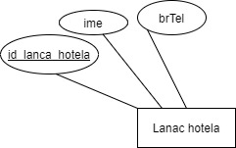

Slika br.1

* **Hotel**

Entitet *Hotel* sadrži informacije vezane za hotel.Njegovi atributi su *id_hotela,ime,brTel,prijava,odjava,kapacitet i broj_zvezdica*.Identifikator ovog entiteta je atribut *id_hotela* .

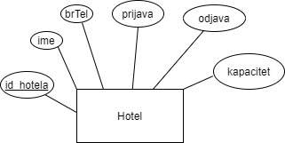

Slika br.2

* **Zaposleni**

Entitet *Zaposleni* sadrži informacije za zaposlenog koji radi u hotelu.Njegovi atributi su:*id_zaposlenog,ime i prezime.*Identifikator ovog entiteta je atribut *id_zaposlenog*.

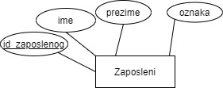

Slika br.3

* **Odeljenje**

Entitet *Odeljenje* sadrži informacije za deo hotela koji obavlja određene fukcije.Njegovi atributi su *id_odeljenja,ime,opis.*Identifikator ovog entiteta je atribut *id_odeljenja,*ostala dva atributa predstavljaju neke osnovne informacije o ovom entitetu.

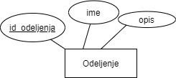

Slika br.4

* **Rezervacija**

Entitet *Rezervacija* sadrži informacije vezane za rezervacije koje su prijavljene od strane gostiju u hotelu.Atributi ovog entiteta su *id_rezervacije,datum,trajanje,datum_cek,iznos,*

*datum_odj i placanje.*Identifikator ovog entiteta je atribut *id_rezervacije.*

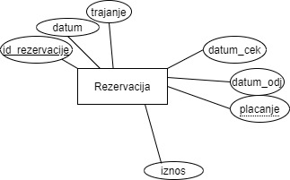

Slika br.5

* **Usluga hotela**

Entitet *Usluga hotela* sadrži informacije vezane za usluge koje hotel pruža gostima.Atributi entiteta su:*id_usluge,ime,opis i cena.*Identifikator entiteta je atribut *id_usluge.*

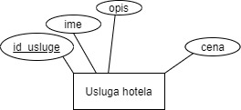

Slika br.6

* **Usluga gostiju**

Entitet *Usluga gostiju* sadrži informacije vezane za usluge hotela koje koriste gosti i ovaj entitet je slab entiet jer zavisi od entiteta *Usluga hotela*.Ovaj entitet ima atribut *id_usluge_gostiju.*Identifikatori ovog entitea su atributi *id_usluge_gostiju* i identifikator *id_usluge* entiteta *Usluga hotela.*Uslugu hotela može da koristi jedan ili više gostiju.

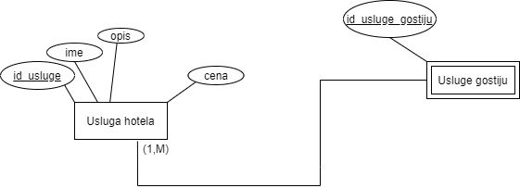

Slika br.7

* **Soba**

Entitet *Soba* sarži informacije vezane za sobe hotela.Atributi ovog entiteta su:*id_sobe i broj.*Identifikator ovog entiteta je atribut *id_sobe.*

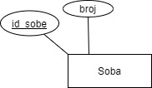

Slika br.8

* **Vrsta sobe**

Entitet *Vrsta sobe* sadrži informacije o vrsti sobe.Atributi entiteta su:*id_vrste_sobe,ime,cena,bez_dima i sa_ljubimcima.*Ovaj entitet je slab entitet jer zavisi od entiteta *Soba.*Identifikatori ovog entiteta su atributi *id_vrste_sobe i id_sobe* koji je atribut entiteta *Soba.*Sobe hotela imaju najjmanje jednu vrstu soba,a obično imaju i više.

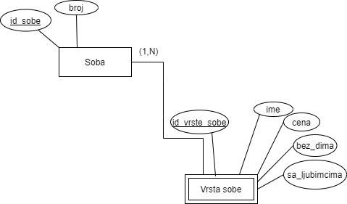

Slika br.9

* **Popust na sobu**

Entitet *Popust na sobu* sadrži informacije o popustima koje su ostvarene na datu sobu.Atributi ovog entiteta su:*id_popusta,rata,poc_mesec,pos_mesec.*Ovaj entitet je slab entitet jer zavisi od entiteta *Vrsta sobe*.Identifikatori ovog entiteta su atributi:*id_popusta, id_vrste_sobe i id_sobe* koji su atribut entiteta *Soba i*  *Vrsta sobe.*Za jednu vrstu sobe može biti samo jedan popust,a ne mora ni jedan.

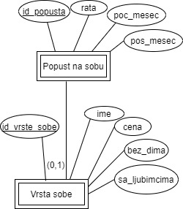

Slika br.10

* **Rezervisana soba**

Entitet *Rezervisana soba* sadrži informacije o sobama koje su rezervisane.Atribut ovog entiteta je id_rezervisane_sobe.Ovaj entitet je slab entitet jer zavisi od entiteta *Soba.*Identifikatori ovog entiteta su atributi *id_rezervisane_sobe* i *id_sobe* koji je atribut entiteta *Soba.*Za jednu sobu važi samo jedna rezervacija.

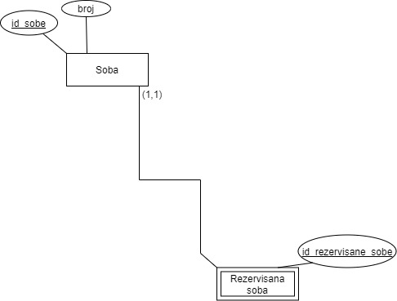

Slika br.11

* **Gost**

Entitet *Gost* sadrži informacije vezano za gosta hotela.Njegovi atributi su:*id_gosta,ime,prezime,brTel,platna_kartica.*Identifikator ovog entiteta je atribut *id_gosta.*

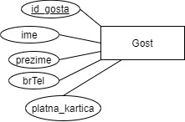

Slika br.12

* **Grad**

Entitet *Grad* sadrži informacije o gradovima hotela,zaposlenih i gostiju.Njegovi atributi su:*ptt,naziv,zemlja.*Identifikator ovog entiteta je atribut *ptt.*

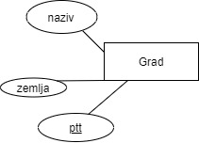

Slika br.13

### 2.2 Veze

U nastavku definisaćemo sve veze koje povezuju date entitete u modelu sistema:

* **Veza Lanac hotela-Hotel (*Poseduje)***

Ova veza povezuje entitet *Lanac hotela* sa entitetom *Hotel.*Lanac hotela poseduje najjmanje jedan hotel,ali obično ih ima više(1,M),dok hotel može pripadati isključivo jednom lancu hotela(1,1).

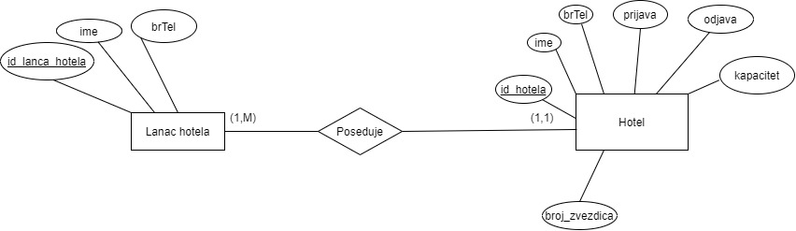

Slika br.14

* **Veza Hotel-Zaposleni (*Zapošljava)***

Ova veza povezuje entitet *Hotel* sa entitetom *Zaposleni.*Hotel zapošljava jednog ili više radnika(1,N),dok radnik(zaposleni) može biti zaposlen samo u jednom hotelu,ne može raditi na dva mesta.(1,1).

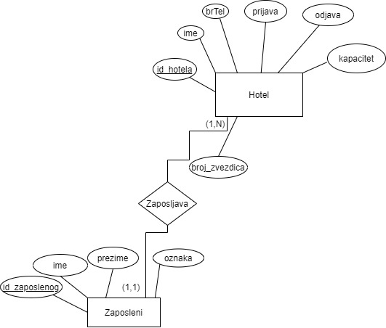

Slika br.15

* **Veza Zaposleni-Odeljenje *(Radi)***

Ova veza povezuje entitete *Zaposleni i Odeljenje.*Isključivo jedan zaposleni može raditi u jednom odeljenju(1:1),dok u odeljenju može raditi najjmanje jedan zaposleni,a može radititi više od jenog(1,N).

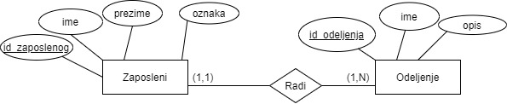

Slika br.16

* **Veza Hotel-Rezervacija *(Ima)***

Ova veza povezuje entitete *Hotel i Rezervacija.*Hotel može imati više rezervacija,a ne mora da ima ni jednu(0,M),dok rezervacija može pripadati samo jednom hotelu(1,1).

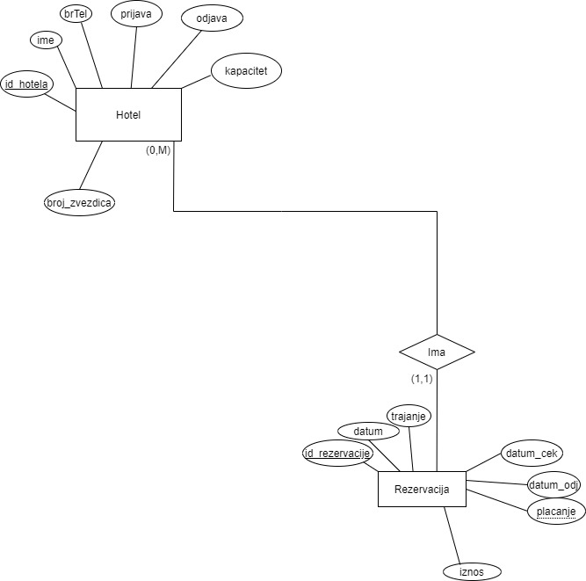

Slika br.17

* **Veza Hotel-Usluga hotela *(Pruza)***

Veza *Pruza* povezuje entitete *Hotel* i *Usluga hotela*.Hotel može da pruži najjmanje jednu uslugu hotela,a obično pruža više(1,M),dok usluga hotela može biti pružena u jednom ili više hotela(1,N).

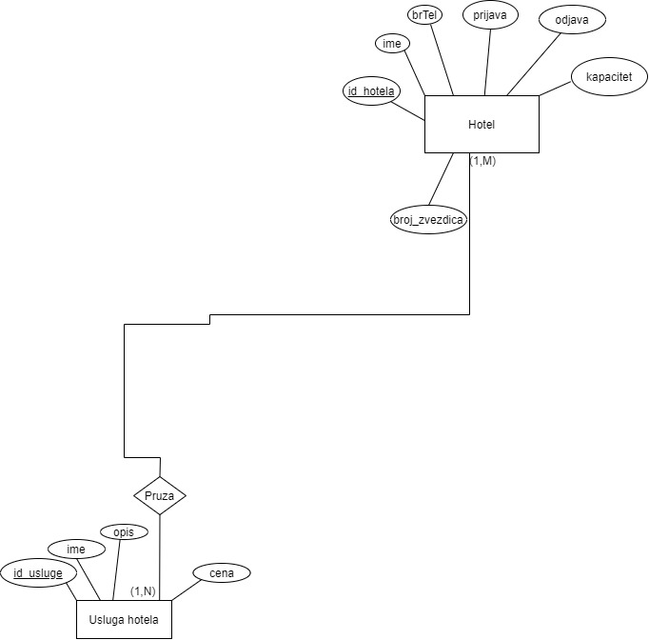

Slika br.18

* **Veza Usluge gostiju-Rezervacija *(Ima)***

Ova veza povezuje entitete *Usluge gostiju i Rezervacija.*Usluga gostiju može isključivo imati jednu rezervaciju(ne može se rezervisati dva puta ista usluga)(1:1),dok rezervacije imaju najjmanje jednu uslugu hotela koju koriste gosti,a mogu imati više(1,N).

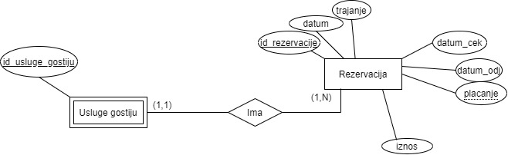

Slika br.19

* **Veza Hotel-Soba *(Ima)***

Ova veza povezuje entitete *Hotel i Soba.*Hotel ima najjmanje jednu sobu,a može imati i više soba(1,M),dok soba pripada isključivo samo jedndom hotelu(ne može se jedna soba nalaziti u dva ili više hotela,1:1).

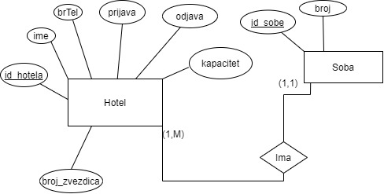

Slika br.20

* **Veza Rezervisana soba-Rezervacija *(Sadrži)***

Veza *Sadrzi* povezuje entitete *Rezervisana soba* i *Rezervacija*.Svaka rezervisana soba isključivo sadrži samo jednu rezervaciju(soba je rezervisana pod jednom rezervacijom,a ne na više,1:1),dok rezervacija sadrži najjmanje jednu,a može imati više soba(pod jednom rezervacijom se može rezervisati više soba,1:N).

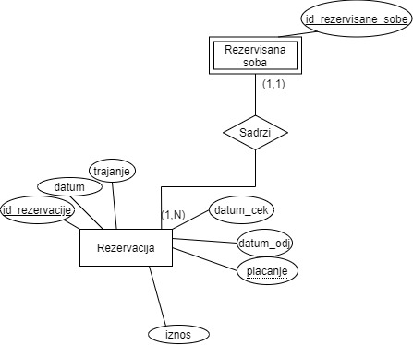

Slika br.21

* **Veza Lanac Hotela-Grad *(Se nalazi)***

Veza *Se nalazi* povezuje entitete *Lanac hotela i Grad.*Svaki lanac hotela se može nalaziti samo u jednom gradu(1,1),dok se u gradu može nalaziti više lanaca hotela,a ne mora ni jedan(0,M).

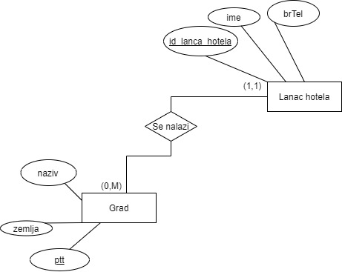

Slika br.22

* **Veza Hotel-Grad *(Se nalazi)***

Veza *Se nalazi* povezuje entitete *Hotel i Grad.*Svaki hotel se može nalaziti samo u jednom gradu(1,1),dok se u gradu može nalaziti više hotela,a ne mora ni jedan(0,M).

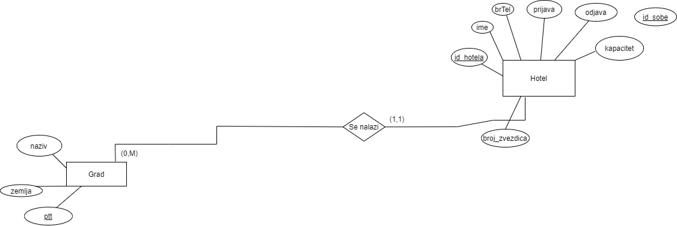

Slika br.23

* **Veza Zaposleni-Grad *(Zivi)***

Ova veza povezuje entitete *Zaposleni i Grad.*Svaki zaposleni živi isključivo u jednom gradu(1:1),dok u gradu može da živi više zaposlenih,a ne mora ni jedan.

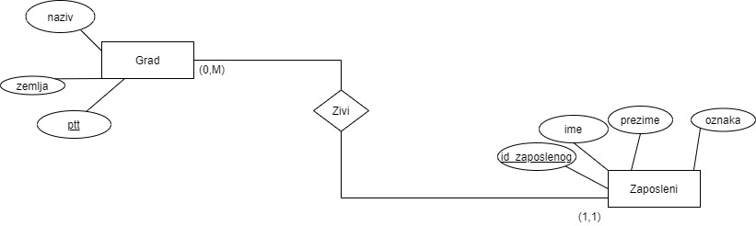

Slika br.24

* **Veza Gost-Grad *(Zivi)***

Ova veza povezuje entitete *Gost i Grad.*Svaki gost živi u jednom gradu(1,1),dok u gradu može živeti više gostiju,a ne mora ni jedan(0,M).

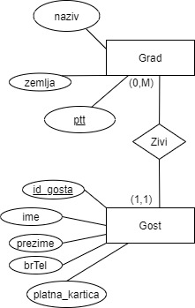

Slika br.25

* **Veza Gost-Rezervacija *(Uzima)***

Ova veza povezuje entitete *Gost i Rezervacija.*Gost može da uzme jednu ili više od jedne rezervacije(više rezervacija,1,M),dok jedna rezervacija može biti uzeta samo od jednog gosta(1,1).

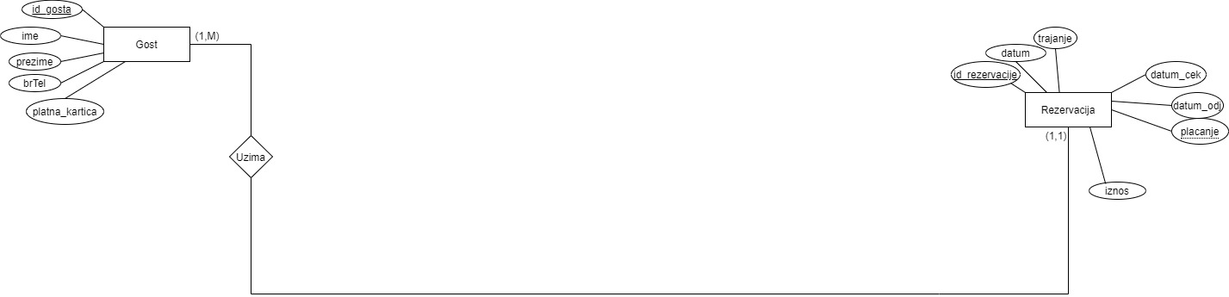

Slika br.26

### 2.3 Kompletan ER dijagram

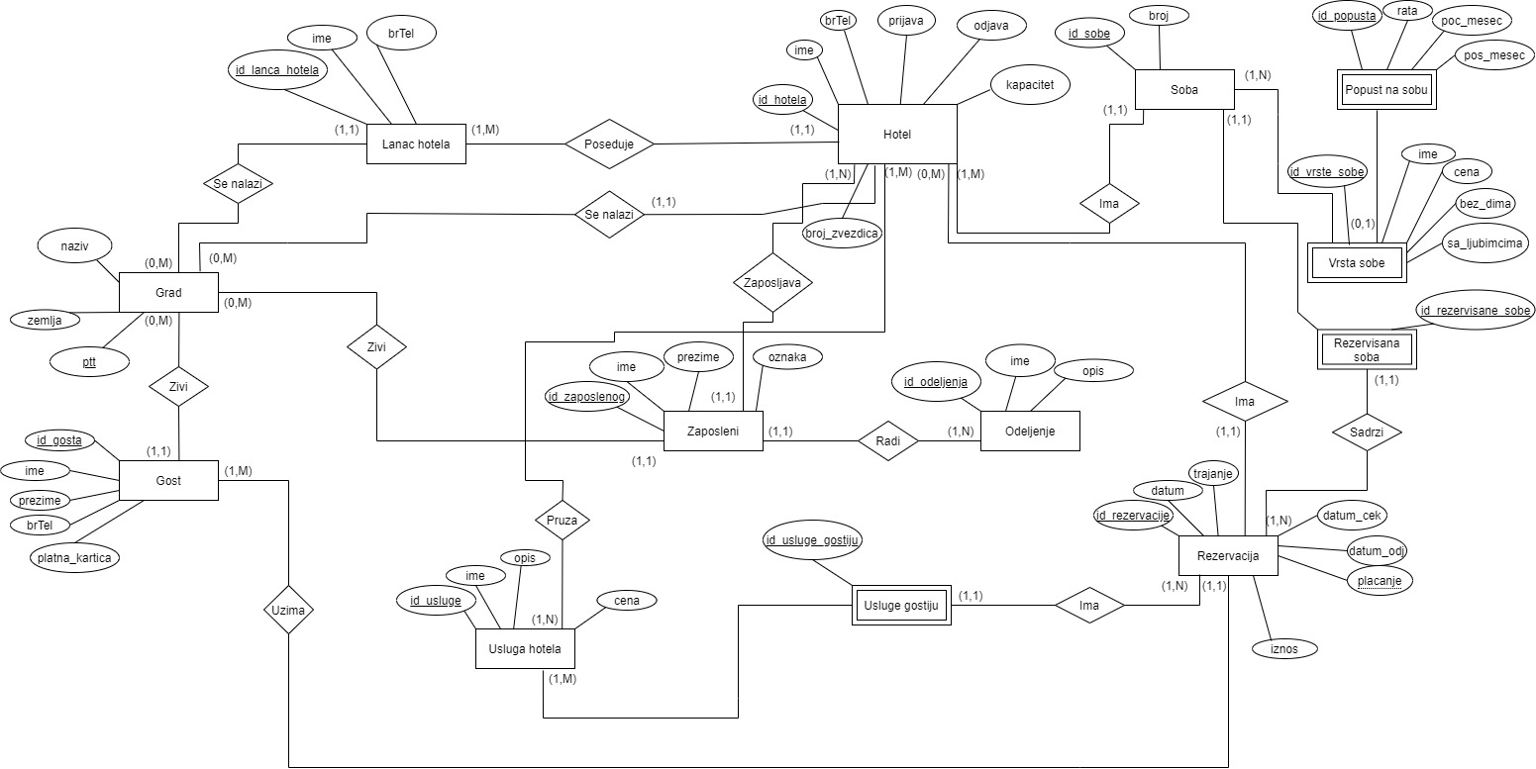

Slika br.27

## 3. Logička šema relacione baze podataka

Da bi se dobila logička šema relacione baze podataka,moraju svi entiteti i sve veze da se prevedu iz modela objekti-veze na njihov ekvivalentni oblik u relacionom modelu –relacije i međurelaciona ograničenja.Elementi ER dijagrama se prevode u relacioni oblik sledećim redosledom: Entiteti,identifikacione veze slabih entiteta,gerundi i na kraju ostale veze.

### 3.1 Entiteti

Svi entiteti postaju nezavisne šeme relacija.Ime tipa entiteta postaje ime šeme relacije.Obeležja tipa objekta su obeležja šeme relacije.Identifikator entiteta postaje primarni ključ šeme relacije.

Lanac hotela(id_lanca_hotela,ime,brTel)

Hotel(id_hotela,ime,brTel,prijava,odjava,kapacitet,broj_zvezdica)

Zaposleni(id_zaposlenog,ime,prezime,oznaka)

Odeljenje(id_odeljenja,ime,opis)

Rezervacija(id_rezervacije,datum,trajanje,datum_cek,datum_odj,placanje,iznos)

Usluga hotela(id_usluge,ime,opis,cena)

Soba(id_sobe,broj)

Gost(id_gosta,ime,prezime,brTel,platna_kartica)

Grad(ptt,naziv,zemlja)

### 3.2 Identifikacione veze slabih entiteta

Usluge gostiju(id_usluge,id_usluge_gostiju)

Vrsta sobe(id_sobe,id_vrste_sobe,ime,cena,bez_dima,sa_ljubimcima)

Popust na sobu(id_sobe,id_vrste_sobe,id_popusta,rata,poc_mesec,pos_mesec)

Rezervisana soba(id_sobe,id_rezervisane_sobe)

### 3.3 Veze

Usled pravila kardinalnosti pojedine veze će prouzrokovati korigovanje određenih relacija,a pojedine veze će postati zasebne relacije.

Korigovane relacije:

Lanac hotela(id_lanca_hotela,ime,brTel,ptt)

Hotel(id_hotela,ime,brTel,prijava,odjava,kapacitet,broj_zvezdica,id_lacna_hotela,ptt)

Zaposleni(id_zaposlenog,ime,prezime,oznaka,id_hotela,id_odeljenja,ptt)

Rezervacija(id_rezervacije,datum,trajanje,datum_cek,datum_odj,placanje,iznos,id_gosta,id_hotela)

Soba(id_sobe,broj,id_hotela)

Gost(id_gosta,ime,prezime,brTel,platna_kartica,ptt)

Veze koje postaju posebne relacije:

Pruza(id_hotela,id_usluge)

### 3.4 Međurelaciona ograničenja

Međurelaciona ograničenja se definišu za sve nasleđene atribute neke relacije-da moraju biti podskup skupa vrednosti nasleđenog atributa u originalnoj relaciji od koje je taj atribut nasleđen.To uključuje sve strane ključeve svake relacije.

Sada ćemo definisati međurelaciona ograničenja:

Lanac hotela(ptt) ⊆ Grad(ptt)

Hotel(id_lanca_hotela) ⊆ Lanac hotela(id_lanca_hotela)

Hotel(ptt) ⊆ Grad(ptt)

Zaposleni(id_hotela) ⊆ Hotel(id_hotela)

Zaposleni(id_odeljenja) ⊆ Odeljenje(id_odeljenja)

Zaposleni(ptt) ⊆ Grad(ptt)

Rezervacija(id_hotela) ⊆ Hotel(id_hotela)

Rezervacija(id_gosta) ⊆ Gost(id_gosta)

Soba(id_hotela) ⊆ Hotel(id_hotela)

Vrsta sobe(id_sobe) ⊆ Soba(id_sobe)

Popust na sobu(id_vrste_sobe) ⊆ Vrsta sobe(id_vrste_sobe)

Popust na sobu(id_sobe) ⊆ Soba(id_sobe)

Rezervisana soba(id_sobe) ⊆ Soba(id_sobe)

Rezervisana soba(id_rezervacije) ⊆ Rezervacija(id_rezervacije)

Usluge gostiju(id_usluge) ⊆ Usluga hotela(id_usluge)

Usluge gostiju(id_rezervacije) ⊆ Rezervacija (id_rezervacije)

Gost(ptt) ⊆ Grad(ptt)

### 3.5 Kompletna logička šema

Na osnovu dosadašnjeg definisanja dolazi se do kompletnog relacionog modela sistema:

S={Odeljenje(id_odeljenja,ime,opis),

Usluga hotela(id_usluge,ime,opis,cena),

Grad(ptt,naziv,zemlja),

Lanac hotela(id_lanca_hotela,ime,brTel,ptt),

Hotel(id_hotela,ime,brTel,prijava,odjava,kapacitet,broj_zvezdica,id_lacna_hotela,ptt),

Zaposleni(id_zaposlenog,ime,prezime,oznaka,id_hotela,id_odeljenja,ptt),

Rezervacija(id_rezervacije,datum,trajanje,datum_cek,datum_odj,placanje,iznos,id_gosta,id_hotela),

Soba(id_sobe,broj,id_hotela),

Gost(id_gosta,ime,prezime,brTel,platna_kartica,ptt),

Usluge gostiju(id_usluge,id_usluge_gostiju),

Vrsta sobe(id_sobe,id_vrste_sobe,ime,cena,bez_dima,sa_ljubimcima),

Popust na sobu(id_sobe,id_vrste_sobe,id_popusta,rata,poc_mesec,pos_mesec),

Rezervisana soba(id_sobe,id_rezervisane_sobe),

Pruza(id_hotela,id_usluge)}

I={ Lanac hotela(ptt) ⊆ Grad(ptt),

Hotel(id_lanca_hotela) ⊆ Lanac hotela(id_lanca_hotela),

Hotel(ptt) ⊆ Grad(ptt),

Zaposleni(id_hotela) ⊆ Hotel(id_hotela),

Zaposleni(id_odeljenja) ⊆ Odeljenje(id_odeljenja),

Zaposleni(ptt) ⊆ Grad(ptt),

Rezervacija(id_hotela) ⊆ Hotel(id_hotela),

Rezervacija(id_gosta) ⊆ Gost(id_gosta),

Soba(id_hotela) ⊆ Hotel(id_hotela),

Vrsta sobe(id_sobe) ⊆ Soba(id_sobe),

Popust na sobu(id_vrste_sobe) ⊆ Vrsta sobe(id_vrste_sobe),

Popust na sobu(id_sobe) ⊆ Soba(id_sobe),

Rezervisana soba(id_sobe) ⊆ Soba(id_sobe),

Rezervisana soba(id_rezervacije) ⊆ Rezervacija(id_rezervacije),

Usluge gostiju(id_usluge) ⊆ Usluga hotela(id_usluge),

Usluge gostiju(id_rezervacije) ⊆ Rezervacija (id_rezervacije),

Gost(ptt) ⊆ Grad(ptt)}

## 4.Fizička šema relacione baze podataka

U nastavku sledi fizička šema relacione baze podataka koju smo kreirali u programu koji se zove “MySqli Workbench”.

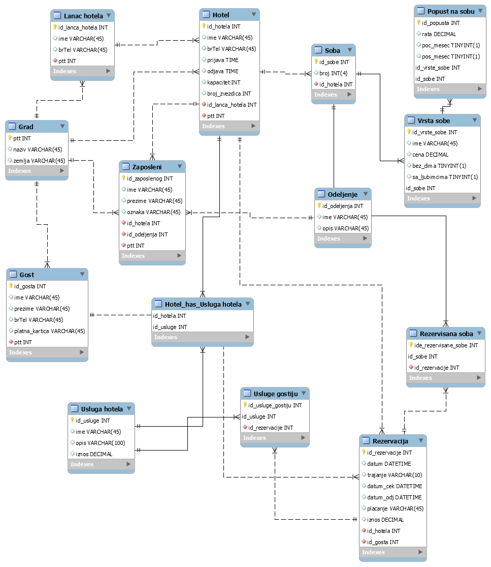

Slika br.28

## 5.Implementacija projektovane baze podataka u MySQL

MySQL Workbench ima opciju da generiše SQL kod koji implementira projektovanu fizičku šemu baze podataka.Sledi kompletan generisan SQL kod,koji implementira razmatrani realni sistem:

SET @OLD_UNIQUE_CHECKS=@@UNIQUE_CHECKS, UNIQUE_CHECKS=0;

SET @OLD_FOREIGN_KEY_CHECKS=@@FOREIGN_KEY_CHECKS, FOREIGN_KEY_CHECKS=0;

SET @OLD_SQL_MODE=@@SQL_MODE, SQL_MODE='ONLY_FULL_GROUP_BY,STRICT_TRANS_TABLES,NO_ZERO_IN_DATE,NO_ZERO_DATE,ERROR_FOR_DIVISION_BY_ZERO,NO_ENGINE_SUBSTITUTION';

-- Schema mydb

CREATE SCHEMA IF NOT EXISTS `mydb` DEFAULT CHARACTER SET utf8 ;

USE `mydb` ;

-- Table `mydb`.`Grad`

CREATE TABLE IF NOT EXISTS `mydb`.`Grad` (

`ptt` INT NOT NULL,

`naziv` VARCHAR(45) NULL,

`zemlja` VARCHAR(45) NULL,

PRIMARY KEY (`ptt`))

ENGINE = InnoDB;

-- Table `mydb`.`Lanac hotela`

CREATE TABLE IF NOT EXISTS `mydb`.`Lanac hotela` (

`id_lanca_hotela` INT NOT NULL,

`ime` VARCHAR(45) NULL,

`brTel` VARCHAR(45) NULL,

`ptt` INT NOT NULL,

PRIMARY KEY (`id_lanca_hotela`),

INDEX `fk_Lanac hotela_Grad_idx` (`ptt` ASC) ,

CONSTRAINT `fk_Lanac hotela_Grad`

FOREIGN KEY (`ptt`)

REFERENCES `mydb`.`Grad` (`ptt`)

ON DELETE NO ACTION

ON UPDATE NO ACTION)

ENGINE = InnoDB;

-- Table `mydb`.`Hotel`

CREATE TABLE IF NOT EXISTS `mydb`.`Hotel` (

`id_hotela` INT NOT NULL,

`ime` VARCHAR(45) NULL,

`brTel` VARCHAR(45) NULL,

`prijava` TIME NULL,

`odjava` TIME NULL,

`kapacitet` INT NULL,

`broj_zvezdica` INT NULL,

`id_lanca_hotela` INT NOT NULL,

`ptt` INT NOT NULL,

PRIMARY KEY (`id_hotela`),

INDEX `fk_Hotel_Lanac hotela1_idx` (`id_lanca_hotela` ASC) ,

INDEX `fk_Hotel_Grad1_idx` (`ptt` ASC) ,

CONSTRAINT `fk_Hotel_Lanac hotela1`

FOREIGN KEY (`id_lanca_hotela`)

REFERENCES `mydb`.`Lanac hotela` (`id_lanca_hotela`)

ON DELETE NO ACTION

ON UPDATE NO ACTION,

CONSTRAINT `fk_Hotel_Grad1`

FOREIGN KEY (`ptt`)

REFERENCES `mydb`.`Grad` (`ptt`)

ON DELETE NO ACTION

ON UPDATE NO ACTION)

ENGINE = InnoDB;

-- Table `mydb`.`Odeljenje`

CREATE TABLE IF NOT EXISTS `mydb`.`Odeljenje` (

`id_odeljenja` INT NOT NULL,

`ime` VARCHAR(45) NULL,

`opis` VARCHAR(45) NULL,

PRIMARY KEY (`id_odeljenja`))

ENGINE = InnoDB;

-- Table `mydb`.`Zaposleni`

CREATE TABLE IF NOT EXISTS `mydb`.`Zaposleni` (

`id_zaposlenog` INT NOT NULL,

`ime` VARCHAR(45) NULL,

`prezime` VARCHAR(45) NULL,

`oznaka` VARCHAR(45) NULL,

`id_hotela` INT NOT NULL,

`id_odeljenja` INT NOT NULL,

`ptt` INT NOT NULL,

PRIMARY KEY (`id_zaposlenog`),

INDEX `fk_Zaposleni_Hotel1_idx` (`id_hotela` ASC) ,

INDEX `fk_Zaposleni_Odeljenje1_idx` (`id_odeljenja` ASC) ,

INDEX `fk_Zaposleni_Grad1_idx` (`ptt` ASC) ,

CONSTRAINT `fk_Zaposleni_Hotel1`

FOREIGN KEY (`id_hotela`)

REFERENCES `mydb`.`Hotel` (`id_hotela`)

ON DELETE NO ACTION

ON UPDATE NO ACTION,

CONSTRAINT `fk_Zaposleni_Odeljenje1`

FOREIGN KEY (`id_odeljenja`)

REFERENCES `mydb`.`Odeljenje` (`id_odeljenja`)

ON DELETE NO ACTION

ON UPDATE NO ACTION,

CONSTRAINT `fk_Zaposleni_Grad1`

FOREIGN KEY (`ptt`)

REFERENCES `mydb`.`Grad` (`ptt`)

ON DELETE NO ACTION

ON UPDATE NO ACTION)

ENGINE = InnoDB;

-- Table `mydb`.`Gost`

CREATE TABLE IF NOT EXISTS `mydb`.`Gost` (

`id_gosta` INT NOT NULL,

`ime` VARCHAR(45) NULL,

`prezime` VARCHAR(45) NULL,

`brTel` VARCHAR(45) NULL,

`platna_kartica` VARCHAR(45) NULL,

`ptt` INT NOT NULL,

PRIMARY KEY (`id_gosta`),

INDEX `fk_Gost_Grad1_idx` (`ptt` ASC) ,

CONSTRAINT `fk_Gost_Grad1`

FOREIGN KEY (`ptt`)

REFERENCES `mydb`.`Grad` (`ptt`)

ON DELETE NO ACTION

ON UPDATE NO ACTION)

ENGINE = InnoDB;

-- Table `mydb`.`Rezervacija`

CREATE TABLE IF NOT EXISTS `mydb`.`Rezervacija` (

`id_rezervacije` INT NOT NULL,

`datum` DATETIME NULL,

`trajanje` VARCHAR(10) NULL,

`datum_cek` DATETIME NULL,

`datum_odj` DATETIME NULL,

`placanje` VARCHAR(45) NULL,

`iznos` DECIMAL NULL,

`id_hotela` INT NOT NULL,

`id_gosta` INT NOT NULL,

PRIMARY KEY (`id_rezervacije`),

INDEX `fk_Rezervacija_Hotel1_idx` (`id_hotela` ASC) ,

INDEX `fk_Rezervacija_Gost1_idx` (`id_gosta` ASC) ,

CONSTRAINT `fk_Rezervacija_Hotel1`

FOREIGN KEY (`id_hotela`)

REFERENCES `mydb`.`Hotel` (`id_hotela`)

ON DELETE NO ACTION

ON UPDATE NO ACTION,

CONSTRAINT `fk_Rezervacija_Gost1`

FOREIGN KEY (`id_gosta`)

REFERENCES `mydb`.`Gost` (`id_gosta`)

ON DELETE NO ACTION

ON UPDATE NO ACTION)

ENGINE = InnoDB;

-- Table `mydb`.`Usluga hotela`

CREATE TABLE IF NOT EXISTS `mydb`.`Usluga hotela` (

`id_usluge` INT NOT NULL,

`ime` VARCHAR(45) NULL,

`opis` VARCHAR(100) NULL,

`iznos` DECIMAL NULL,

PRIMARY KEY (`id_usluge`))

ENGINE = InnoDB;

-- Table `mydb`.`Usluge gostiju`

CREATE TABLE IF NOT EXISTS `mydb`.`Usluge gostiju` (

`id_usluge_gostiju` INT NOT NULL,

`id_usluge` INT NOT NULL,

`id_rezervacije` INT NOT NULL,

PRIMARY KEY (`id_usluge_gostiju`, `id_usluge`),

INDEX `fk_Usluge gostiju_Usluga hotela1_idx` (`id_usluge` ASC) ,

INDEX `fk_Usluge gostiju_Rezervacija1_idx` (`id_rezervacije` ASC) ,

CONSTRAINT `fk_Usluge gostiju_Usluga hotela1`

FOREIGN KEY (`id_usluge`)

REFERENCES `mydb`.`Usluga hotela` (`id_usluge`)

ON DELETE NO ACTION

ON UPDATE NO ACTION,

CONSTRAINT `fk_Usluge gostiju_Rezervacija1`

FOREIGN KEY (`id_rezervacije`)

REFERENCES `mydb`.`Rezervacija` (`id_rezervacije`)

ON DELETE NO ACTION

ON UPDATE NO ACTION)

ENGINE = InnoDB;

-- Table `mydb`.`Soba`

CREATE TABLE IF NOT EXISTS `mydb`.`Soba` (

`id_sobe` INT NOT NULL,

`broj` INT(4) NULL,

`id_hotela` INT NOT NULL,

PRIMARY KEY (`id_sobe`),

INDEX `fk_Soba_Hotel1_idx` (`id_hotela` ASC) ,

CONSTRAINT `fk_Soba_Hotel1`

FOREIGN KEY (`id_hotela`)

REFERENCES `mydb`.`Hotel` (`id_hotela`)

ON DELETE NO ACTION

ON UPDATE NO ACTION)

ENGINE = InnoDB;

-- Table `mydb`.`Vrsta sobe`

CREATE TABLE IF NOT EXISTS `mydb`.`Vrsta sobe` (

`id_vrste_sobe` INT NOT NULL,

`ime` VARCHAR(45) NULL,

`cena` DECIMAL NULL,

`bez_dima` TINYINT(1) NULL,

`sa_ljubimcima` TINYINT(1) NULL,

`id_sobe` INT NOT NULL,

PRIMARY KEY (`id_vrste_sobe`, `id_sobe`),

INDEX `fk_Vrsta sobe_Soba1_idx` (`id_sobe` ASC) ,

CONSTRAINT `fk_Vrsta sobe_Soba1`

FOREIGN KEY (`id_sobe`)

REFERENCES `mydb`.`Soba` (`id_sobe`)

ON DELETE NO ACTION

ON UPDATE NO ACTION)

ENGINE = InnoDB;

-- Table `mydb`.`Popust na sobu`

CREATE TABLE IF NOT EXISTS `mydb`.`Popust na sobu` (

`id_popusta` INT NOT NULL,

`rata` DECIMAL NULL,

`poc_mesec` TINYINT(1) NULL,

`pos_mesec` TINYINT(1) NULL,

`id_vrste_sobe` INT NOT NULL,

`id_sobe` INT NOT NULL,

PRIMARY KEY (`id_popusta`, `id_vrste_sobe`, `id_sobe`),

INDEX `fk_Popust na sobu_Vrsta sobe1_idx` (`id_vrste_sobe` ASC, `id_sobe` ASC) ,

CONSTRAINT `fk_Popust na sobu_Vrsta sobe1`

FOREIGN KEY (`id_vrste_sobe` , `id_sobe`)

REFERENCES `mydb`.`Vrsta sobe` (`id_vrste_sobe` , `id_sobe`)

ON DELETE NO ACTION

ON UPDATE NO ACTION)

ENGINE = InnoDB;

-- Table `mydb`.`Rezervisana soba`

CREATE TABLE IF NOT EXISTS `mydb`.`Rezervisana soba` (

`ide_rezervisane_sobe` INT NOT NULL,

`id_sobe` INT NOT NULL,

`id_rezervacije` INT NOT NULL,

PRIMARY KEY (`ide_rezervisane_sobe`, `id_sobe`),

INDEX `fk_Rezervisana soba_Soba1_idx` (`id_sobe` ASC) ,

INDEX `fk_Rezervisana soba_Rezervacija1_idx` (`id_rezervacije` ASC) ,

CONSTRAINT `fk_Rezervisana soba_Soba1`

FOREIGN KEY (`id_sobe`)

REFERENCES `mydb`.`Soba` (`id_sobe`)

ON DELETE NO ACTION

ON UPDATE NO ACTION,

CONSTRAINT `fk_Rezervisana soba_Rezervacija1`

FOREIGN KEY (`id_rezervacije`)

REFERENCES `mydb`.`Rezervacija` (`id_rezervacije`)

ON DELETE NO ACTION

ON UPDATE NO ACTION)

ENGINE = InnoDB;

-- Table `mydb`.`Hotel_has_Usluga hotela`

CREATE TABLE IF NOT EXISTS `mydb`.`Hotel_has_Usluga hotela` (

`id_hotela` INT NOT NULL,

`id_usluge` INT NOT NULL,

PRIMARY KEY (`id_hotela`, `id_usluge`),

INDEX `fk_Hotel_has_Usluga hotela_Usluga hotela1_idx` (`id_usluge` ASC) ,

INDEX `fk_Hotel_has_Usluga hotela_Hotel1_idx` (`id_hotela` ASC) ,

CONSTRAINT `fk_Hotel_has_Usluga hotela_Hotel1`

FOREIGN KEY (`id_hotela`)

REFERENCES `mydb`.`Hotel` (`id_hotela`)

ON DELETE NO ACTION

ON UPDATE NO ACTION,

CONSTRAINT `fk_Hotel_has_Usluga hotela_Usluga hotela1`

FOREIGN KEY (`id_usluge`)

REFERENCES `mydb`.`Usluga hotela` (`id_usluge`)

ON DELETE NO ACTION

ON UPDATE NO ACTION)

ENGINE = InnoDB;

SET SQL_MODE=@OLD_SQL_MODE;

SET FOREIGN_KEY_CHECKS=@OLD_FOREIGN_KEY_CHECKS;

SET UNIQUE_CHECKS=@OLD_UNIQUE_CHECKS;

Slede primeri popunjavanja SQL tabela sa testnim primerima:

insert into Grad (ptt,naziv,zemlja) values (11000,"Beograd","Srbija"),(34000,"Kragujevac","Srbija"),(21000,"Novi Sad","Srbija");

insert into `Lanac hotela` (id_lanca_hotela,ime,brTel,ptt) values (1,"Elitni hoteli","066-369678",21000),(2,"Prestižni hoteli","069-89731331",11000),(3,"Lanac hotela IZVOR","066-2456789",34000);

insert into Hotel (id_hotela,ime,brTel,prijava,odjava,kapacitet,broj_zvezdica,id_lanca_hotela,ptt) values (1,"Palic","066-369078",'12:00:00','23:00:00',50,2,1,21000),(2,"ZLatibor","063-339078",'10:00:00','21:00:00',25,3,2,11000),(3,"Gorske Zore","062-339078",'05:00:00','12:00:00',70,3,3,34000);

insert into Odeljenje(id_odeljenja,ime,opis) values (1,'Kuhinja','Kuvanje'),(2,'Ciscenje','Brisanje i pranje'),(3,'Prednje Osoblje','Rukovanje rezervacijama i resavanje upita'),(4,'Menadzment','Obradjuje kupca i resava usluge'),(5,'Komutacija','Uzimanje i odbacivanje');

insert into Zaposleni (id_zaposlenog,ime,prezime,oznaka,id_hotela,id_odeljenja,ptt) values (1,'Marko','Nikolic','Konobar',1,1,34000),(2,'Toma','Peric','Menadzer',3,3,11000),(3,'David','Lazic','Blagajnik',2,2,11000),(4,'Milomir','Antic','Kuvar',2,2,21000),(5,'Anica','Dobric','Menadzer',3,3,34000);

insert into Gost(id_gosta,ime,prezime,brTel,platna_kartica,ptt) values (1,'Mirko','Kodic','132-456-8564',NULL,11000),(2,'Neda','Rakic','132-456-8564',NULL,11000),(3,'Milomir','Rajovic','152-456-8564',NULL,34000),(4,'Bata','Mikic','0664789876',NULL,11000),(5,'Goran','Ristic','0653456789',NULL,21000);

insert into Rezervacija(id_rezervacije,datum,trajanje,datum_cek,datum_odj,placanje,iznos,id_hotela,id_gosta) values (1, '2018-08-08 00:00:00', '5', '2018-08-10 12:00:00', '2018-08-15 23:00:00', 'Kes','3500',1,1),(2, '2018-07-08 00:00:00', '8', '2018-08-10 12:00:00', '2018-08-18 23:00:00', 'Kes','15000',1,4),(3, '2019-03-08 00:00:00', '12', '2018-08-10 12:00:00', '2018-08-22 23:00:00', 'Kes','25000',3,5);

insert into `Usluga hotela` (id_usluge,ime,opis,iznos) values (1,'24-hour Room Service','Postoji usluga koja je na raspolaganju gostima 24h',2000),(2,'Menjacnica','Mogucnost razmene stranih valuta na raspolaganju',500),(3,'Perionica Vesa','Pranje,susenje vesa svakoga dana',1000),(4,'Zabavna soba','Knjige i gledanje filmova',3500),(5,'Bazen','Bazen je pristupacan svim gostima',1000),(6,'Teretana','24h',1500);

insert into `Usluge gostiju` (id_usluge_gostiju,id_usluge,id_rezervacije) values (1,1,1),(2,2,2),(3,2,1),(3,4,3),(4,4,1);

insert into Soba (id_sobe,broj,id_hotela) values (1,1,1),(2,17,2),(3,33,3),(4,4,1),(5,55,3),(6,16,2);

insert into `Vrsta sobe` (id_vrste_sobe,ime,cena,bez_dima,sa_ljubimcima,id_sobe) values (1, 'Standardna soba','5000',0,1,1),(2, 'Standardna dvokrevetna soba','7000',1,1,2),(3, 'Luksuzna soba','10000',0,0,3),(4, 'Klub soba','12000',1,1,4);

insert into `Popust na sobu` (id_popusta,rata,poc_mesec,pos_mesec,id_vrste_sobe,id_sobe) values (1,2000,1,3,1,1),(2,3000,1,5,2,2),(3,5000,1,8,3,3),(4,5500,1,11,4,4);

insert into `Rezervisana soba`(ide_rezervisane_sobe,id_sobe,id_rezervacije) values (1,1,1);

insert into `Rezervisana soba`(ide_rezervisane_sobe,id_sobe,id_rezervacije) values (2,2,2);

insert into `Rezervisana soba`(ide_rezervisane_sobe,id_sobe,id_rezervacije) values (3,3,3);

insert into `Hotel_has_Usluga hotela` (id_hotela,id_usluge) values (1,2),(2,1),(3,3);

Slede primeri upita nad SQL testnim podacima:

Upit koji daje broj hotela:

SELECT COUNT(*) FROM HOTEL;

Prikaz brojeva soba koji imaju id_hotela 2:

SELECT BROJ

FROM SOBA

WHERE ID_HOTELA=2;

Prikaz imena zaposlenih koji rade na poziciji menazdera:

SELECT IME,PREZIME

FROM ZAPOSLENI

WHERE OZNAKA="Menadzer";

Prikaz imena I prezimena gostiju koji žive u određenom gradu:

SELECT IME,PREZIME

FROM GOST G ,GRAD GR

WHERE G.PTT=GR.PTT AND NAZIV="Kragujevac";

Prikaz svih podataka rezervacije koja je zavedena u određenom hotelu sa dve zvezdice:

SELECT *

FROM REZERVACIJA

WHERE ID_HOTELA=(SELECT ID_HOTELA

FROM HOTEL

WHERE BROJ_ZVEZDICA=2);

Prikaz kapaciteta hotela koji pripadaju Lancu hotela koji imaju vrednost druge cifre ptt-a 1:

SELECT KAPACITET

FROM HOTEL H,`Lanac hotela` L

WHERE H.ID_LANCA_HOTELA=L.ID_LANCA_HOTELA

AND L.PTT LIKE "_1%";

Prikaz broja sobe koju ima mesecnu ratu manju od 6000din:

SELECT BROJ

FROM SOBA S,`Popust na sobu` P

WHERE S.ID_SOBE=P.ID_SOBE AND P.RATA < 6000;

Prikaz imena i cena vrsta soba koja vraca cenu sobe u opadajucem poretku

SELECT IME,CENA

FROM `Vrsta sobe`

GROUP BY IME

ORDER BY CENA DESC;

## 6. Literatura

1.Opšta poznanstva i pojmovi o hotelu: <https://sr.wikipedia.org/wiki/%D0%A5%D0%BE%D1%82%D0%B5%D0%BB>

2.Vežbe i predavanja sa moodle-a: <http://moodle.fink.rs/course/view.php?id=977>